DYNASTIA MIZIOŁKÓW 1
JOANNA OLECH

1. Kto to Miziołki? Opisz krótko rodzinę:

2. Wyjaśnij następujące wyrazy:
zięć ……………………………………………………………………………………………….
łakomczuch ………………………………………………………………………………
facet ……………………………………………………………………………………………….
roztargniony ………………………………………………………………………………

3. Przeczytaj tekst uważnie, znajdź błędy i zapisz poprawnie.
Mały Potwór kszyczał, ale starzy nie byly rozbawieni, Tata kiczał na jednej noze i urzywał bżydkich wyrazuw, a Mamiszon zrobił te swojom słynnom minem, która nie wróży nic dobrego.

……………………………………………………………………………………………………………………………………………………………………………………………………………………………………………………………………………………………………………………………………………………………………………………………………………………………………………………………………………………………………………………………………….

4. Jaka data jest w kalendarzu rodzinnym i co wiąże się z tym dniem.

5. Wykreślanka, znajdź jak najwięcej wyrazów.

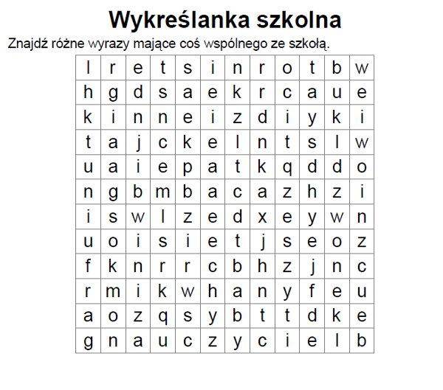

6. Wybierz jedno zadanie:

Dowolną techniką – zrób rysunek lub kolaż – przedstaw rodzinę Miziołków albo wybierz tylko jedną osobę.
Format A3 lub A4. Zrób zdjęcie obrazka.

Spróbuj wypełnić to drzewo na rysunku.
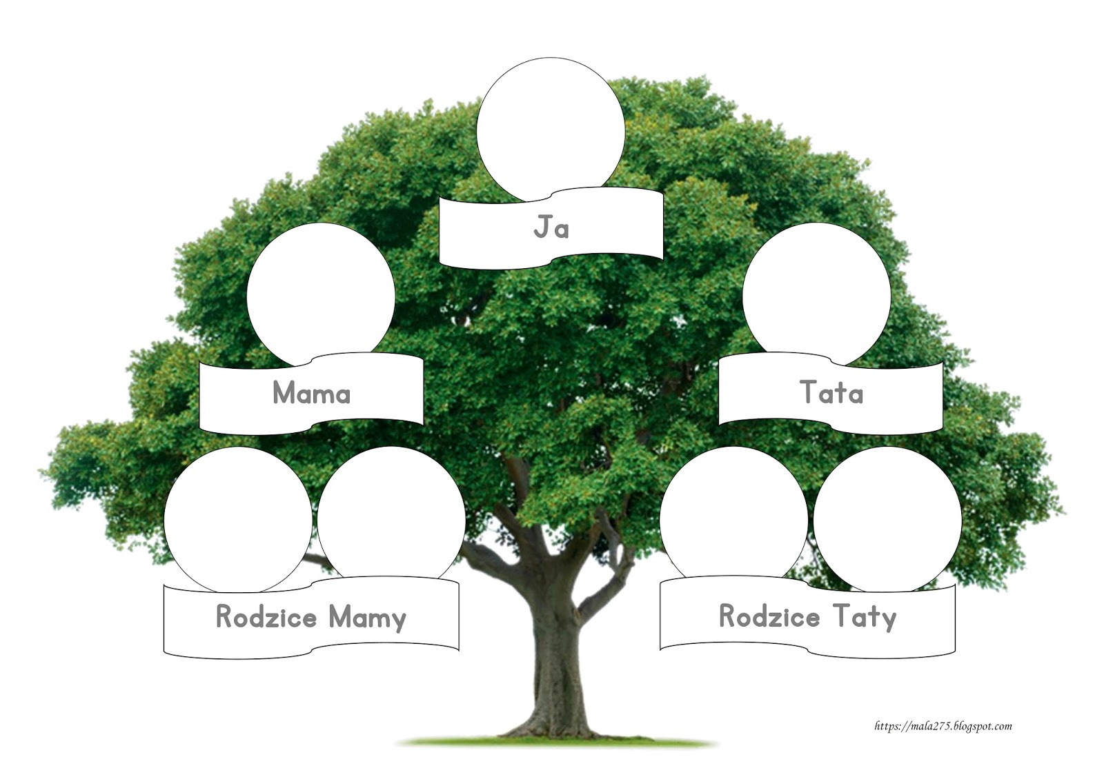

Zrobiłeś drzewo genealogiczne. Zrób zdjęcie.

